Upcycling-Projekt

Schaut zu Hause nach, ob ihr ein Kleidungsstück habt, das ihr nicht mehr tragt, weil es einen hartnäckigen Fleck hat, einen Riss etc.

Wenn ihr keines findet: Fragt in der Nachbarschaft/bei Bekannten.

Dann überlegt ihr, wie ihr aus dem Kleidungsstück ohne großen Aufwand etwas Neues machen könnt.
Ihr könnt dafür auch online suchen, z.B. mit „T-Shirt Upcycling“.

Beispiel für ausrangierte Jeans: Fransen-Shorts
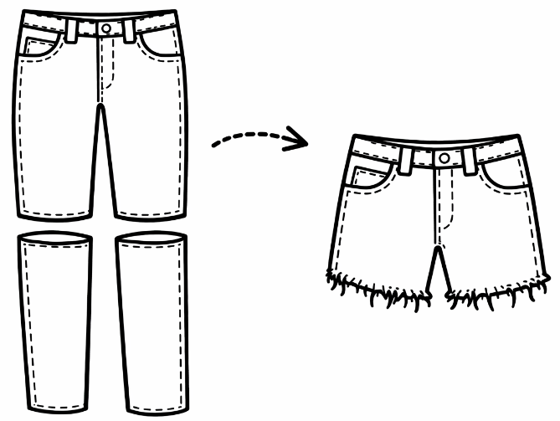
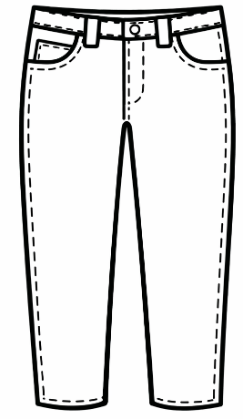

Zieh die ausrangierte Jeans an und markiere mit Kreide oder einem Stift, wo sie abgeschnitten werden soll. Nicht zu knapp, ein paar Zentimeter abschneiden kannst du später immer noch. | Miss die Markierung ab dem Bund oben und bringe sie auf der gleichen Höhe am anderen Bein an. | Jetzt werden die Hosenbeine abgeschnitten.  Probiere nochmal, ob die Länge stimmt. | Ausfransen: Damit sie unten schöne Fransen bekommen, kannst du die Schnittkante mit Schmirgelpapier bearbeiten.

Beispiel für ausrangierte T-Shirts: Upcycling-Tasche
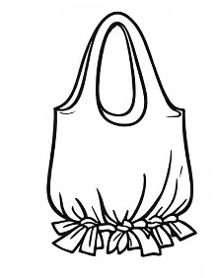
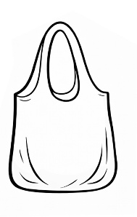
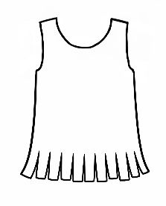
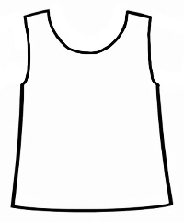
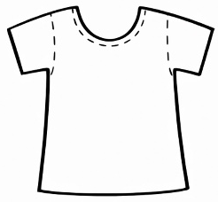
T-Shirt auf Links drehen und an den gestrichelten Linien zuschneiden. | Der untere Saum wird in gleich breite Streifen geschnitten: 2-3 cm breit und ca. 10 cm hoch. | Das T-Shirt wird entsprechend der Abbildung gedreht. Dann werden immer zwei gegenüberliegende Fransen fest verknotet. | Umstülpen – und fertig ist die Upcycling-Tasche!

